附件4

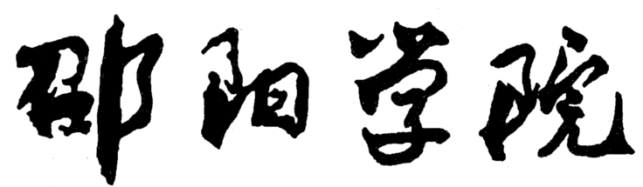
课程设计（论文）工作计划

课程名称
系 别
年级专业
实施时间
指导组组长（签名）
教研室主任（签名）

年 月 日
一、教学目的和要求

二、选题程序和题目拟定

三、时间和场地安排

四、指导教师名单
（一）指导组组长（一般由主讲教师担任）：
（二）指导组成员：

五、学生编组名单
组别（人数）：
组长：
成员：

六、考核方式和成绩评定办法

七、纪律和保障措施

八、课程设计（论文）工作计划表
时间 | 主要工作内容和要求  （含准备阶段、指导阶段、成绩评定、资料归档等过程的工作） | 责任人

